[一年后仍然不见回应：浙江中医药大学药学院 李范珠 团队发表的学术论文被质疑](https://mp.weixin.qq.com/s?__biz=Mzk2NDU0MzM5MQ==&mid=2247483852&idx=1&sn=49e759b93dab7ecd31f1fcddd68315a7&chksm=c51871b45fbfa281cb26497fe6b25cfc01e3501114348f5a5314cd610ad3ae7fe071a7109de5&scene=126&sessionid=1743786339)

原创  小站君[思享学术](javascript:void(0);)2025-03-06 18:33:51澳大利亚

原药学院院长的文章被质疑一年后，未见回应

**浙江中医药大学药学院原院长 李范珠团队的论文已经在Pubpeer被质疑了一年，但目前还没见作者进行回应！**去年3月份，Pubpeer用户质疑了来自浙江中医药大学药学院 李范珠 发表在《Molecular Pharmaceutics》的学术论文，指出了其论文中的两对重复图片。但遗憾的是，直至一年后的今天，也没有见到作者对于此质疑的回复。

**质疑的缘由**

2024年3月，Pubpeer匿名用户***Platycnemis echigoana***指出浙江中医药大学药学院 李范珠 团队发表的的题为“Angiopep-2-Conjugated “Core–Shell” Hybrid Nanovehicles for Targeted and pH-Triggered Delivery of Arsenic Trioxide into Glioma” 的论文中存在两张重复的图片。其评论道：“contains an overlap between two images labelled as different experimental groups. I've added the red rectangles to show where I mean. I wonder if the authors could comment?” （翻译：包含标记为不同实验组的两个图像之间的重叠。我添加了红色矩形来显示我的意思。我想知道作者是否可以评论？）

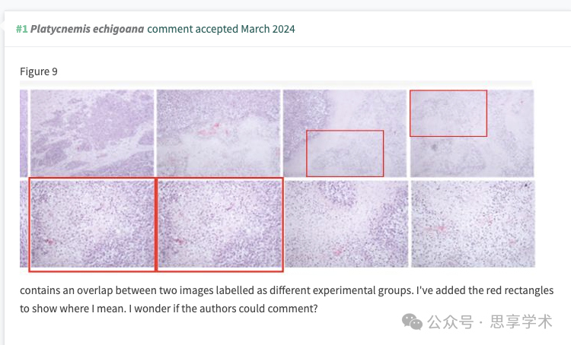

**论文标题和作者清单**

论文的标题为“Angiopep-2-Conjugated “Core–Shell” Hybrid Nanovehicles for Targeted and pH-Triggered Delivery of Arsenic Trioxide into Glioma”

完整的作者清单为：Jiaoyang Tao , Weidong Fei , Hongxia Tang , Chaoqun Li , Chaofeng Mu , Hongyue Zheng , Fanzhu Li （通讯作者，音译李范珠，药学院原院长，中医药科学院副院长）, Zhihong Zhu （通讯作者）

**论文现状**

时隔一年，该论文的作者尚未对此作出回应。小站君将持续关注此事件，并在第一时间进行跟踪报道！

**重要声明**

本公众号提供查重服务，如需查重，请与本公众号后台小编取得联系，谢谢！

**参考文献**

https://pubpeer.com/publications/94B99A3669B8A08911E5D4DB6C6E41

https://pubs.acs.org/doi/10.1021/acs.molpharmaceut.8b01056

责编|学术君

排版|小站君

声明：本文仅用于分享，不代表平台立场，如该文内容有勘误，修改，申明等问题，请尽快从本公众号后台留言联系我们，我们第一时间更正，谢谢！